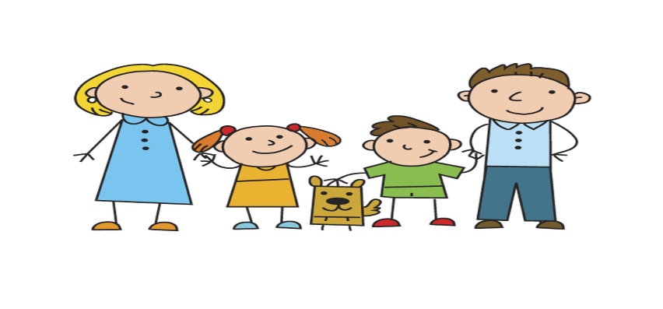  Рекомендации для родителей:  - Дать выход агрессии: отдайте ребенка в спортивную секцию, где ему объяснят, что решение спора кулаками — не выход, но навыки честной борьбы и самозащиты ему пригодятся, также, можно отдать ребенка в творчество, где его научат выражать свои чувства с помощью творчества, либо перенос агрессии на безопасные предметы (подушка, груша для битья).  - Выстраивать доверительные отношения: в такой обстановке ребенок всегда понимает, что может обратиться к вам за помощью и не останется наедине с проблемами, это снижает внутреннее напряжение.  - Демонстрировать свою любовь к подростку и принятие его: очень важно, чтобы ребенок чувствовал стабильность в любви родителей к нему, это уменьшает напряженность и страх непринятия и отречения.  - Не применяйте силу: применяя по отношению к ребенку телесные наказания, вы тем самым разрешаете ему бить других.  - Не следует вести разговоры об агрессивности ребенка при посторонних людях и при сверстниках: это повысит сосредоточенность ребенка на данной особенности своего характера, и придаст чувство обреченности и неприятия себя значимыми близкими.  - Следить за здоровьем подростка: помимо психологических существуют множественные биологические причины агрессивного поведения.  - Старайтесь общаться «на равных»: чтобы снизить уровень негативизма, и не обострять кризисные переживания.  - Пользоваться помощью психолога: именно этот специалист поможет Вам лучше понять причины поведения и работать над ними, а также поможет гармонично развивать личность ребенка. | Когда отсутствует давление страха и дисциплины, дети не проявляют агрессии.  (Александр Нилл)  С любым проявлением агрессии можно работать, выяснять истинные причины и помогать ребёнку справляться с этими проблемами. Необходимо понимать, что родители играют важную роль в такие моменты и именно они способны продемонстрировать ребенку, как выйти из этой ситуации правильно.  Ребенок и родители должны быть командой с нерушимой семейной любовью и безусловным принятием друг друга такими какие они есть.  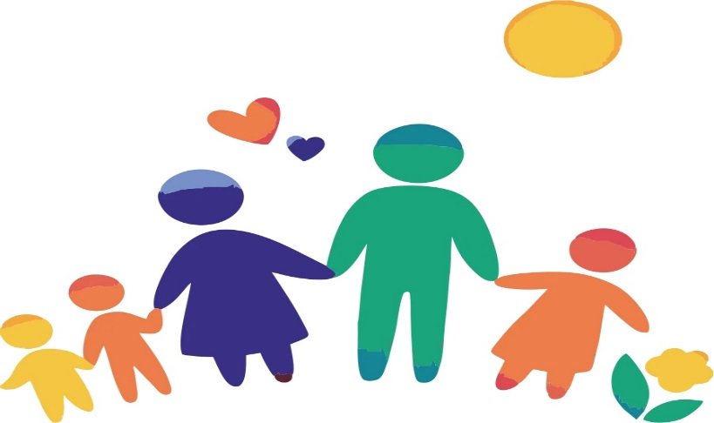  В случае возникновения проблемной ситуации можно обратиться к дипломированным психологам, которые обязательно помогут Вам! | Рекомендации для родителей  ОСТОРОЖНО! АГРЕССИЯ!  Как проявляется агрессивное поведение у подростков и что с ним делать?  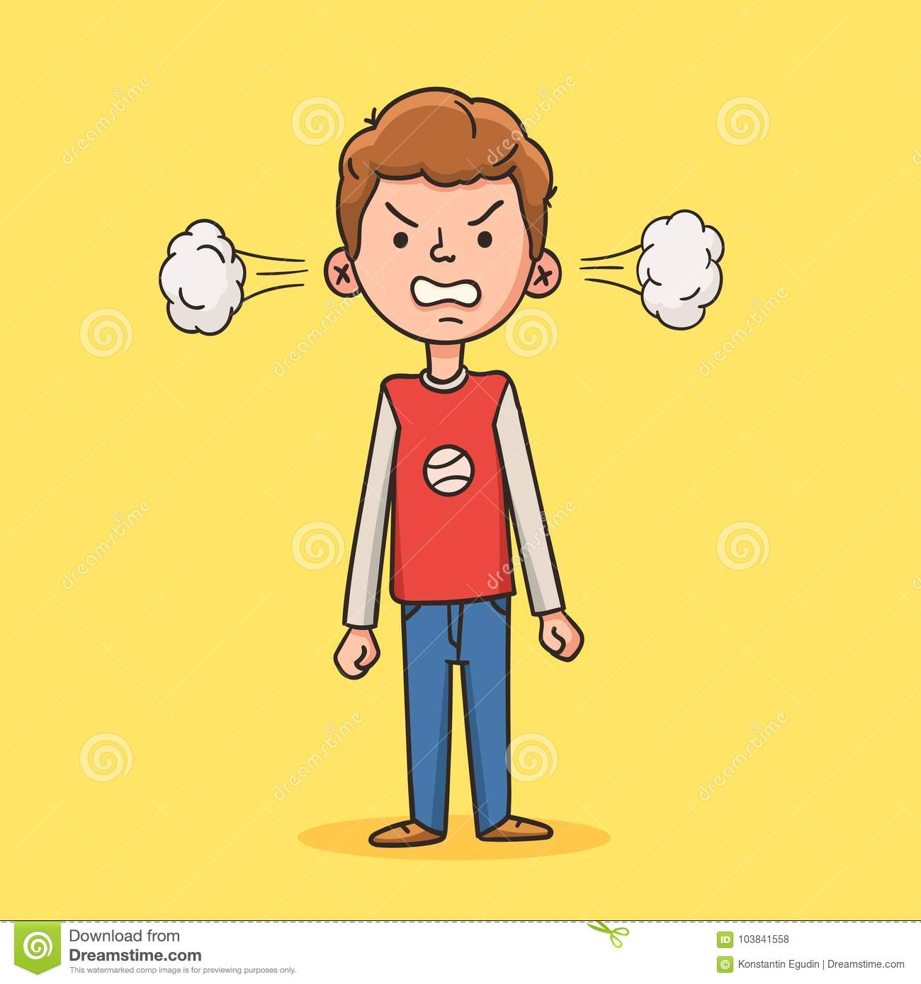  Барнаул,2021

Проявление агрессивного поведения:  - Нежелание слушать взрослых: ребенок настолько настроен против, что мнения отца и матери перестают иметь для него большое значение. Он начинает опираться на мнение сверстников, их оценка имеет для него большое значение.  - Выраженный негативизм: отрицательная реакция обусловлена потребностью защищать собственные интересы. Это происходит потому, что у подростка имеется неосознаваемая потребность выработать свое личное мнение по каждому вопросу, который представляет интерес в жизни.  - Обрывание контактов: если подростка что-то не устраивает, он перестает общаться. Нежелание вступать в контакт продиктовано неумением идти на компромиссы и потребностью научиться отстаивать свою точку зрения. При выраженном конфликте подросток просто замыкается в себе.  - Физическое насилие: подросток вступает в драки и решает любой конфликт с помощью физической силы, возникает рукоприкладство.  - Повышенная конфликтность: ребенок реагирует на многие вещи негативно и ярко, быстро раздражается и приходит в ярость, провоцирует на конфликты других.  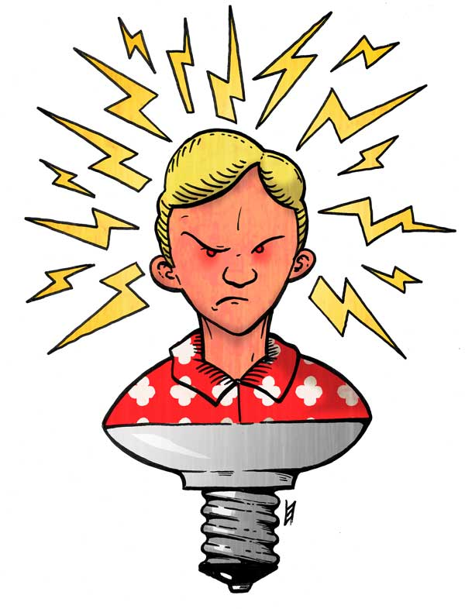 | Причины агрессивного поведения:  - Неблагополучная ситуация в семье. Не обязательно, что родители страдают алкогольной зависимостью или ведут асоциальный образ жизни. Сформировавшегося непонимания достаточно, чтобы возросло отчуждение и негодование.  - Конфликты в школе. Проявление агрессии в подростковом возрасте связано с нарастанием внутреннего напряжения. Школа – это не только источник знаний, но и проводник стресса, который постоянно сопровождает ребенка на протяжении всего дня.  Психические расстройства. Любые нервные нарушения, депрессия (агрессия направленна на самого себя), шизофрения, психопатии.  - Личные проблемы. Наступление фазы полового созревания и связанные с этим проблемы физиологического и психологического характера. Недовольство собственной внешностью, неадекватное восприятие со стороны взрослых.  - Гормональные нарушения.  - Возрастной кризис. Возникает стремление быть взрослым, настаивание на новых правах, появляется чувство взрослости.  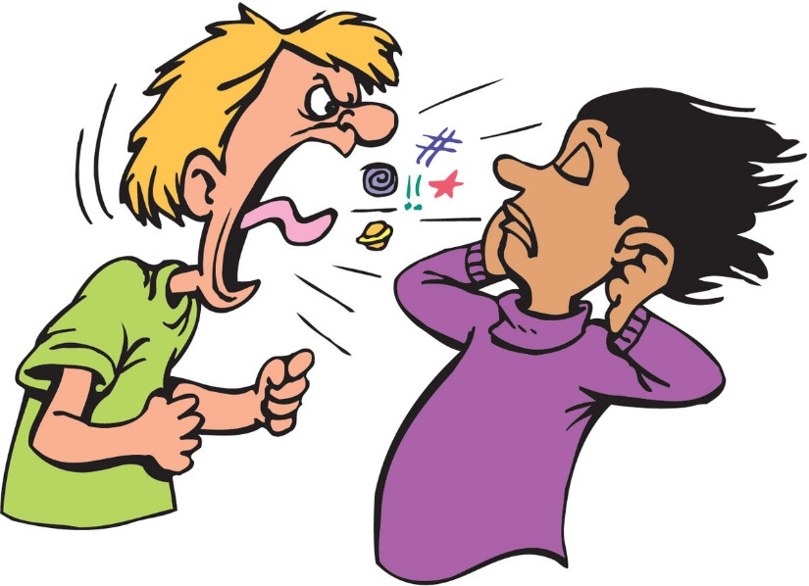 | Агрессивное поведение – вербальная и физическая активность, направленная на причинение вреда собственному здоровью, людям, животным, внешним объектам. Основано на негативных эмоциях, желании навредить.    Виды агрессии:  Физическая агрессия — Людям свойственно решать вопросы с позиции силы, физическое насилие.  Косвенная агрессия — агрессивное поведение, направленность которого против какого-то лица или предмета скрывается или не осознается самим субъектом агрессии  Раздражение — проявление негативных эмоций, которые направлены на конкретного человека, группу лиц, окружающую обстановку, неприятную ситуацию или на самого себя.  Негативизм — немотивированное поведение, проявляемое в действиях, намеренно противоположных требованиям и ожиданиям других индивидов или групп социальных.  Обидчивость — готовность видеть в словах и поступках других людей насмешку, пренебрежение, желание унизить. Очень сильно отравляет жизнь.  Подозрительность —готовность видеть в словах и поступках других скрытый умысел, направленный против тебя. В крайних своих проявлениях может быть симптомом нездоровья.  Вербальная агрессия — унижение партнера словами: сквернословие, сплетни, клички, искажение фактов и т. д.  Чувство вины — вызвано каким-нибудь неправильным действием или поступком, и если человек идентифицировался с нею, то может ощущать в себе боль, дискомфорт, привлекать в свою жизнь "невротические" отношения, разные болезни, травматические ситуации, а также, становится жертвой обстоятельств.

